**OneDrive-kansion asennus resurssienhallintaan** **ja koneen varmuuskopioinnin määrittäminen**

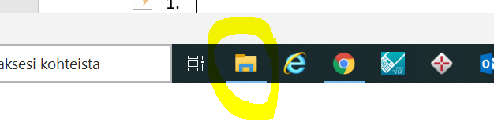1. Avaa alavalikon palkista resurssienhallinta.

2. Paina hiiren oikealla näppäimellä OneDriven kohdalta, saat auki seuraavan valikon. Valitse sieltä **Asetukset**.

* Jos kohtaa **Asetukset** ei näy, se löytynee valitsemalla ensin **Näytä lisää vaihtoehtoja**.
* Jos kohtaa Asetukset ei vieläkään näy, tuplaklikkaa OneDrive-kuvaketta. Se on joskus auttanut.

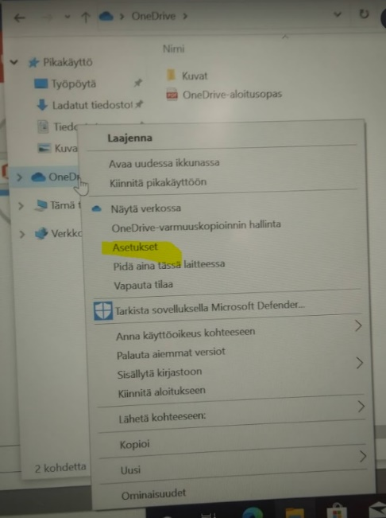

**Huom!**

Moni määritti koneelle jo tietokoneen asennusvaiheessa oman henkilökohtaisen OneDrivensä. Tämä ei haittaa. Koneella voi olla useitakin OneDrive-asemia.

Kuten seuraavassa ohjeen kohdassa 3 huomaat, OneDrive-tilejä saa määritettyä koneeseen useampia.

3. Avautuvasta ikkunasta valitse **Lisää uusi tili**

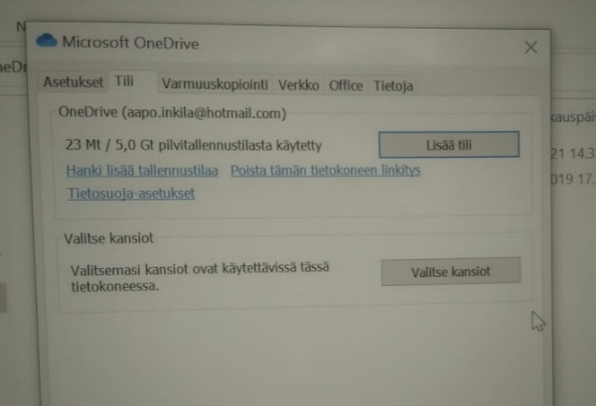

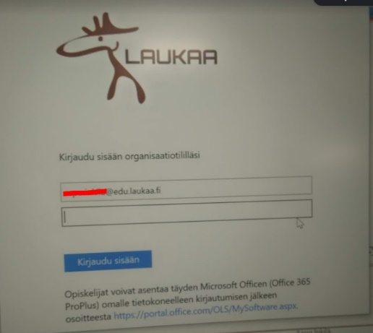

4. Kirjoita koulun sähköpostiosoitteesi muotoa [etunimi.sukunimi@edu.laukaa.fi](mailto:etunimi.sukunimi@edu.laukaa.fi) ja paina **Kirjaudu**.

Sinut uudelleenohjataan Laukaan kunnan kirjautumissivulle, jonne kirjoitat koulun tietokoneverkon käyttäjätunnuksesi ja salasanasi. Ne ovat samat, joilla kirjaudut koulun MS365-palveluun.

5. Tämän jälkeen sinulta kysytään, mitkä kaikki kohteet haluat varmuuskopioida OneDriveesi. Valitse ainakin tiedostot, toki voit varmuuskopioida myös kuvat. Työpöytää ei kannata varmuuskopioida, koska sen tulisi olla sinulla vain väliaikainen tiedostojen tallennuspaikka.

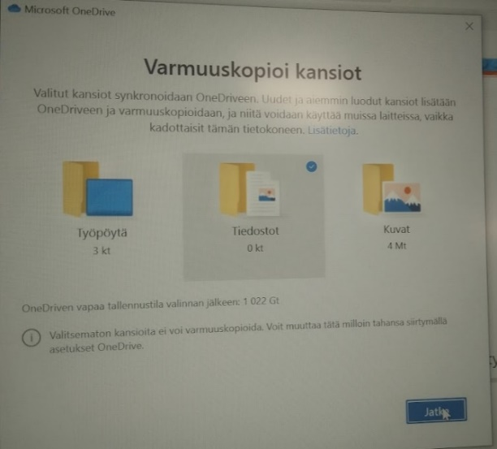

6. Nyt sinulla on OneDrive asennettuna resurssienhallintaan. Muista järjestellä OneDriveesi oppiainekohtaiset kansiot, jotta tiedostot löytyvät helposti ja pysyvät loogisessa järjestyksessä.